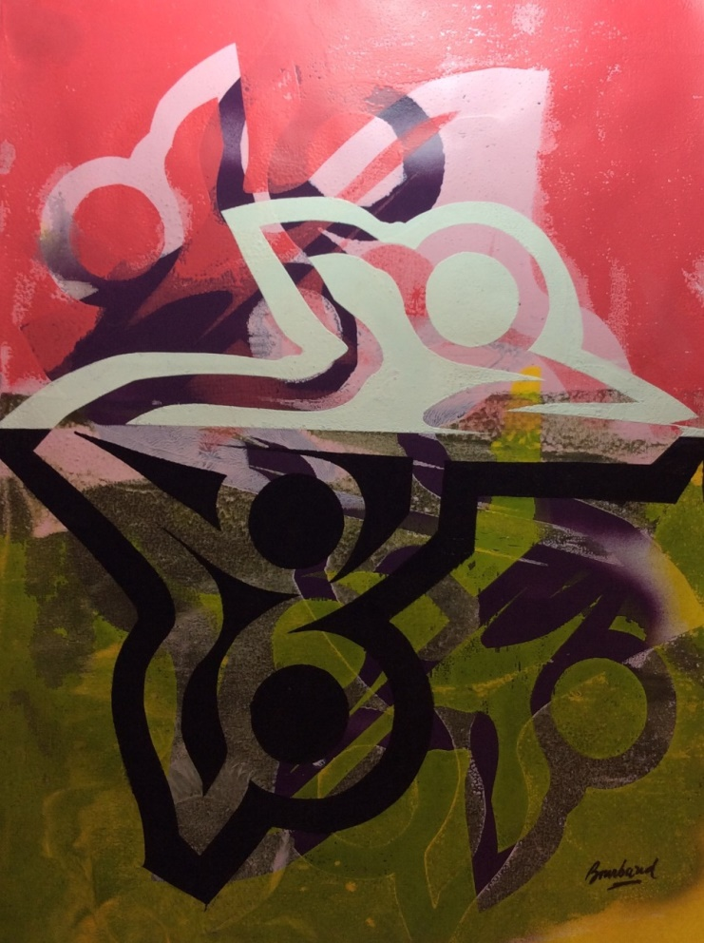 | CIRCULAR Nº 2  II Jornadas  «Debates y políticas en la psicología y el psicoanálisis» Producción de conocimiento y subjetividad en tiempos de pandemia»  15 y 16 de Octubre de 2020  (Resolución en trámite)
Presentación de resúmenes: EXTENSIÓN Hasta 25 de septiembre
Presentación de trabajo completo: 9 de octubre
Dirección de envío: jornadasdebatesactuales@gmail.com

En esta nueva comunicación de las Jornadas, presentamos los Conferencistas confirmados. Comentamos además, la ampliación del Plazo de Recepción de Resúmenes e invitamos a participar de la Convocatoria: «Escenas de Cuarentena».
Convocatoria
Los días jueves 15 y viernes 16 de octubre se desarrollarán las II Jornadas «Debates y políticas en la psicología y el psicoanálisis», que tienen como subtítulo «Producción de conocimiento y subjetividad en tiempos de pandemia». Serán realizadas en modalidad virtual. Están destinadas a docentes, investigadores, técnicos, estudiantes de grado y posgrado. Constarán de conferencias centrales, mesas de trabajos libres, mesas de trabajos libres de estudiantes.
En este momento particular, en el cual atravesamos una pandemia de proporciones mundiales, con consecuencias en todos los ámbitos de la vida, estas Jornadas proponen:
- Reflexionar acerca de las lecturas posibles de los efectos de la pandemia distintas en el ámbito de la subjetividad.
- Presentar las diversas experiencias en las prácticas llevadas adelante por los trabajadores del ámbito de las ciencias humanas: las tensiones, las polémicas o debates que se abren, se profundizan o se develan en los distintos escenarios de trabajo o de formación universitaria, a partir de este tiempo excepcional.
- Presentar los avances de las investigaciones en curso.
- Historizar las prácticas, los debates y las políticas en la psicología, el psicoanálisis, el campo del arte y de las ciencias humanas en general, en nuestro país, región o a nivel mundial.
- Conjeturar los futuros posibles, a partir de imaginar los cambios que puede traer aparejada la pandemia.
- Pensar el lugar que el arte, la escritura, la lectura, y otras manifestaciones artísticas, pueden tener en comprender nuestra actualidad e imaginar alternativas futuras.
- Afianzar la relación entre nuestra institución y les estudiantes, que mediante estos intercambios puedan acercarse a la sensibilidad histórica, artística, cultural para ahondar en la genealogía de los conceptos, los debates y las prácticas como clave de lectura y comprensión teórica.

Resúmenes
Por Ejes Temáticos y Formato para presentación de Resúmenes:
Consultar Circular N° 1 en www.fhaycs-uader.edu.ar Micrositio de las Jornadas
Nuevo Plazo de recepción de Resúmenes: 25 de Septiembre
Inscripciones
Acceder al Formulario en www.fhaycs-uader.edu.ar
Micrositio de las Jornadas.
Invitadas e invitados confirmados:
Jueves 15 de octubre – 11: 00 horas
Dra. Graciela Kait
Tema: «Psicoanálisis y capitalismo».
Entrevistan: Lic. en Psicología Andrea Giorgio y Lic. en Psicología Andrea Bertozzi.
Graciela Kait es Psicoanalista, supervisora con funciones docentes en instituciones de Salud Mental. Doctora en Psicología por la UNR. Ex docente de la Facultad de Psicología de la UNR y de la UBA. Ex integrante del Equipo terapéutico de Abuelas de Plaza de Mayos. Autora de los libros: Sujeto y Fantasma, La angustia y el objeto causa del deseo, La pulsión y el rechazo de lo femenino en el final del análisis y La práctica analítica en el Siglo XXI en 2019. Integrante de Nómina Psicoanalítica de Rosario.
Jueves 15 de octubre - 16 horas
Dra. María Laura Méndez.
Tema: «Psicoanálisis y posturas hegemónicas»
Entrevistan: Ps. Soledad Eguiguren y Ps. Claudia Campins.
María Laura Méndez es Lic. En Antropología UBA, Dra. En Educación UNER, Profesora e investigadora en la Facultad de Psicología de la UBA desde 1984 hasta el 2007.
Decana de la Facultad de Ciencias de la Educación de la UNER de 2002 hasta 2010 Investigadora en temas sobre Anomia e incesto y sobre Filosofía Política.
Directora del Doctorado en Educación de la UNER
Actualmente docente de postgrado en el Instituto Universitario del Hospital Italiano y en IUSAM y en el Doctorado en Sentidos, teorías y prácticas de la UNL
Profesora titular en la carrera de Psicología de ISALUD.
Viernes 16 de octubre - 10 horas
Mg. Sergio Zabalza.
Tema: «Los cuerpos de la pandemia»
Entrevistan: Dra. Luisina Bourband y Ps. Pablo Zenón.
Sergio Zabalza es licenciado en psicología (UBA); Magister en Clínica Psicoanalítica
(UNSAM); y actual doctorando en la Universidad de Buenos Aires. Desarrolla su práctica analítica en privado y colabora como supervisor en hospitales públicos y equipos docentes de Educación Especial. Ex integrante del dispositivo de Hospital de Día y del Equipo de Trastornos Graves Infanto Juveniles del Hospital Álvarez, integra como profesor adjunto la catedra de Adolescencia en la Facultad de Psicología de UCES. Es autor de los siguientes libros: La Hospitalidad del Síntoma; El lugar del padre en la adolescencia; Neoparentalidades. El porvenir de la Diferencia; La Palabra que falta es Una mujer (en coautoría con Carolina Rovere); Intimidados en Internet; y El cuerpo impactado. Noticias del prójimo en el despertar adolescente, todos de Editorial Letra Viva. Lleva publicados cerca de trescientos artículos publicados en los diarios Pagina 12; Clarín y Perfil, como también numerosos artículos en la revista Imago Agenda y el sitio de psicoanálisis El Sigma
(www.elsigma), donde coordina la sección Lecturas.
Viernes 16 de octubre – 16:00 horas
Mg. Alexandra Kohan
Tema: «Fragilidad subjetiva y pandemia»
Entrevistan: Ps. Claudia Campins y Ps. Paula Malespina
Alexandra Kohan es psicoanalista y docente regular de la Cátedra II de Psicoanálisis: Escuela Francesa, de la Facultad de Psicología de la Universidad de Buenos Aires.
Es Magíster en Estudios Literarios por la Facultad de Filosofía y Letras de la Universidad de Buenos Aires. Integra el grupo de investigación y lectura Psicoanálisis Zona Franca. Participa del Seminario de Extensión de la Cátedra Psicoanálisis: Lacan, de la Universidad de Palermo, coordinado por Isabel García.
Colabora habitualmente en Revista Polvo, Revista Invisibles y otros medios. Colaboró en Feminismos, de Leticia Martin editado por Letras del Sur en 2017.
Publicó en marzo de 2019 el libro digital Psicoanálisis: por una erótica contra natura, en IndieLibros. En octubre sale por Paidós el ensayo Y sin embargo, el amor. Elogio de lo incierto.
Propuesta en el Marco de las Jornadas:
Producción Visual Colectiva «Escenas de Cuarentena»
Compartimos aquí esta iniciativa, vinculada a las Jornadas.
Para constituir un registro de observaciones y miradas, que capturen las vivencias y experiencias en el contexto cotidiano actual de la pandemia de Covid - 19 en la que estamos inmersos.
Esta convocatoria se relaciona con el Eje temático de las Jornadas «La función del arte, la escritura, la literatura, en la comprensión de la actualidad y la proyección del futuro»
Para participar, enviar una fotografía sobre temáticas referidas a lo laboral, lo estudiantil, las relaciones humanas, los afectos, la vida cotidiana entre conflictos y tensiones que el escenario actual de cuarentena plantea.
La visualización y difusión de la producción final, se realizará a través de una plataforma digital y/o redes sociales, «habilitando la posibilidad de acercarnos y vincularnos a otros/as a través de las pantallas, activando estos nuevos modos de ver y vernos en los tiempos que hoy transitamos».
La fotografía debe ser de autoría propia y puede utilizarse cualquier dispositivo: cámara fotográfica, teléfono móvil u otro.
Debe enviarse al correo electrónico: escenasdecuarentena@gmail.com con los siguientes datos: Nombre y apellido, edad, localidad y ámbito o espacio donde se produjo la fotografía.
La fecha límite es hasta el 26 de septiembre de 2020.
Más información de las Jornadas: www.fhaycs-uader.edu.ar
Aranceles
Sólo abonan los expositores docentes o profesionales.
Sin costo para estudiantes, tanto expositores como participantes.
Se pedirá un bono contribución de $ 500 para colaborar en las becas conectividad de la FHAyCS.
Se abona mediante la Asociación Cooperadora FHAyCS.
DATOS:
Cuenta de la Cooperadora de la FHAyCS
CUIT: 30 71531966 3
Caja de Ahorro en pesos N° 33177899
CBU: 3860001003000033177899
Banco de Entre Ríos
Luego de realizado el pago enviar mail con el comprobante a cooperadora@fhaycs.uader.edu.ar con copia a jornadasdebatesactuales@gmail.com. Colocar en asunto «pago jornadas debates y políticas»
Comité organizador
Corrientes de la Psicología Contemporánea I
Teorías Psicológicas Contemporáneas
Orientación Vocacional y Laboral
Seminario de Tesis I y II
Teoría Psicoanalítica
Psicoanálisis Escuela Inglesa

Comité evaluador
Leandro Albornoz
Belén Antola
Diego Arellano
Gustavo Armelini
Adriana Beade
Andrés Caminos
Claudia Campins
Valentina Bolcatto
Luisina Bourband
Zulma Fernández
Andrea Giorgio
Celia Giusti
Florencia Harraca
Nimsi Harris
Paula Malespina
Manuela Mántica
Hugo Masoero
Belén Osorio
Cecilia Poggio
Luciano Ramos
Javier Ríos
Valeria Yonson
Pablo Zenón

Acompaña
Centro Interdisciplinario de Investigación en Psicología, Psicoanálisis y Salud Mental (FHAyCS UADER).

